Муниципальное казенное общеобразовательное учреждение
«Элисенваарская средняя общеобразовательная школа»
(МКОУ «Элисенваарская СОШ»)
186720 Республика Карелия, Лахденпохский р-н, п. Элисенваара, ул. Школьная, д.7,
тел/факс (814)50 33-651, elis-ch-37@yandex.ru

Класс | 8
Предмет | ИЗО
Учитель | Каретина Н.В.
Дата проведения урока по расписанию | 08.10.20.20
Адрес электронной почты для отправки выполненного задания | karetinanv@mail.ru
Срок сдачи на проверку/срок изучения | 12.10.20
Тема урока | Художник в театре кукол

Содержание занятия.
1. Изучение нового материала.
Кукла - это пластическое обобщение Живого существа (человек, животное). Кукла - это скульптура. Театральная кукла - своеобразная маска актера, помогающая выражать задуманный образ. Процесс оживления куклы кажется зрителям чудом. Кукла может быть обличительной и жестокой, может быть нежной и мягкой, стремительной или романтической. Кукла обладает свойством создавать образы особой обобщающей силы. В кукольном театре можно создавать спектакли, которые нельзя поставить в других театрах.
Искусство театра - искусство коллективное. В создании спектакля участвуют драматург, композитор, режиссер, художник, актеры, постановочные работники, даже гардеробщики и билетеры. Художники в театре кукол работают в нескольких направлениях: изготавливают декорации для сцены и изготавливают непосредственно "актеров" - кукол.
На Руси кукол делали из глины, дерева, соломы, ткани. В них играли и дети, и взрослые. Первое упоминание о кукольном театре в России относится к 1609 году. Бродячие кукольники разыгрывали интермедии, сценки, где главным героем был любимый персонаж - Петрушка. Петрушка - кукла в красном колпачке, с большим носом, пронзительным голосом. Он всегда участник ярмарочных сценок.
Существуют несколько видов театральных кукол.
По способу управления куклы делятся на два основных вида - верховые и напольные. К верховым относятся те, которыми актёр-кукловод управляет снизу из-за ширмы, и зритель его не видит.
Напольные, в отличие от верховых, находятся ниже актёра, прямо на полу. Актёр находится рядом и приводит куклу в движение на глазах у зрителей. К верховым куклам относятся перчаточные и тростевые, к напольным - марионетки, планшетные и так называемые большие куклы или куклы-великаны.
Перчаточная кукла - самая простая. Она надевается на руку кукловода и управляется пальцами и кистью. Техника управления обусловливает размер перчаточной куклы - чуть больше кисти кукловода.
Разновидностью перчаточной куклы являются куклы пальчиковые. Эти куклы соответственно меньшего размера и используются преимущественно в камерных спектаклях.
К верховым куклам относится и тростевая кукла, получившая свое название от тростей, с помощью которых актер управляет ее движениями. Руки такой куклы сгибаются во всех сочленениях и прикрепляются к плечам ремешком.. Тростевые куклы бывают самых разных размеров, от небольших до гигантских. В этом случае ею управляет не один, а несколько кукловодов. Однако тростевые куклы не всегда работают только на ширме. В том случае, если кукла большого размера и тяжелая (например, знаменитые сицилийские или японские тростевые куклы более метра ростом), актеры водят их по полу сцены, управляя ими сверху.
Большинство кукольных театров нашей страны используют тростевых кукол.
Принципиально иначе устроена кукла-марионетка (от франц. Marion, Marionette - название маленьких фигурок, изображавших деву Марию в средневековых кукольных мистериях). Марионетка управляется актером-кукловодом сверху, с помощью нитей или металлического прута. Самая простая марионетка - на пруте. Голова и туловище такой куклы обычно изготавливаются цельными и жестко закрепляются; руки, и ноги свободно раскачиваются. К голове прикреплен металлический прут с рукоятью, при помощи которого кукловод приводит марионетку в движение. Пластические возможности такой куклы ограничены. Более сложную конструкцию представляет собой марионетка на нитях. Левой рукой кукловод держит и раскачивает вагу, управляя основными передвижениями марионетки, правой - перебирает остальные нити, заставляя куклу совершать более сложные движения.
Планшетная или паркетная кукла - это театральная кукла, которая "умеет ходить" по полу, по паркету, по настилу сцены, который называется "планшет". Отсюда их название.
Куклы-великаны, фактически представляющие собой костюм с маской или кукольной бутафорской головой. Такая кукла делается размером в человеческий рост или выше; актер находится внутри куклы и пластически оживляет ее. Прообразом этих кукол можно считать персонажей античного театра, роли которых исполняли актеры на котурнах и в масках. Сегодня подобные куклы широко распространены в уличных представлениях, в аттракционах (Дисней-Лэнд), а также часто используются в рекламных акциях.
Куклы-автоматы - механические куклы, "оживление" которых происходит с помощью системы рычагов, пружин, пара и т. д. Применения кукол-автоматов на театре довольно ограничены, так как в их работе роль актера сведена к минимуму.
Самым известным кукольным театром в нашей стране является театр имени Образцова С. В., созданный в 1931 году, где Образцов 60 лет был художественным руководителем. Им было поставлено более 70 спектаклей для детей и взрослых. Руководимый им театр давал спектакли более чем в 350 городах СССР и 90 городах зарубежных стран
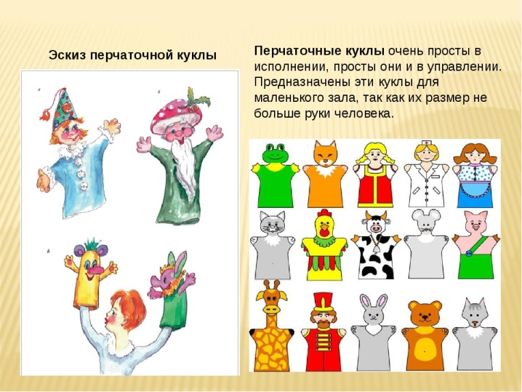
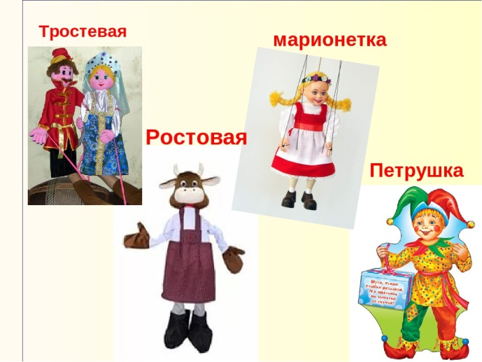
2. Выполнение практической работы:
Нарисовать эскиз куклы

